Verkeersbesluit voor een gehandicaptenparkeerplaats ter hoogte van Merellaan 925-939 te Maassluis
Burgemeester en wethouders van de gemeente Maassluis;
Gelet op:
De voor het nemen van een verkeersbesluit relevante wetgeving in de Wegenverkeerswet 1994, het RVV’90, het BABW en de Algemene Wet Bestuursrecht.
overwegende:
- Uit onafhankelijk medisch onderzoek is gebleken dat de aanvrager zodanige beperkingen heeft dat de aanvrager recht heeft op en in bezit is van een Europese gehandicaptenparkeerkaart.
- De zorginstelling beschikt niet over eigen parkeerruimte en is daarom aangewezen op openbare parkeergelegenheden. Dit zal het algemeen verkeersbelang niet in de weg staan.
Overeenkomstig artikel 2, lid 1, sub a t/m d, van de WW 1994 en artikel 21 BABW op de bovengenoemde weg maatregelen dienen te worden genomen met als doel:
a. het voorkomen of beperken van door het verkeer veroorzaakte overlast, hinder of schade alsmede de gevolgen voor het milieu, bedoeld in de Wet milieubeheer;
b. het voorkomen of beperken van door het verkeer veroorzaakte aantasting van het karakter of van de functie van objecten of gebieden.
Hoofdstuk 10, titel 1, afdeling 1 van de Algemene wet bestuursrecht hebben wij de bevoegdheid tot het nemen van verkeersbesluiten gemandateerd aan de teammanager van de cluster stad bij collegebesluit van 07 januari 2020.
Op grond van artikel 24 BABW, overleg heeft plaats met de korpschef van het landelijk politiekorps, namens de korpschef met de vertegenwoordiger van de Regiopolitie Rotterdam-Rijnmond. De betreffende vertegenwoordiger heeft ingestemd met de voorgestelde maatregel.
Besluiten:
Het aanwijzen van een gehandicaptenparkeerplaats op kenteken ter hoogte van nummer 925-939 in de Merellaan door het plaatsen van een bord model E6 (RVV 1990 bijlage 1) voorzien van een onderbord met daarop het kenteken van het voertuig dat in gebruik is bij/ten behoeve van de aanvrager. Bovenstaande conform de bij dit besluit behorende tekening.
dit besluit te publiceren op de in de gemeente gebruikelijke wijze, alsmede in de Staatscourant.
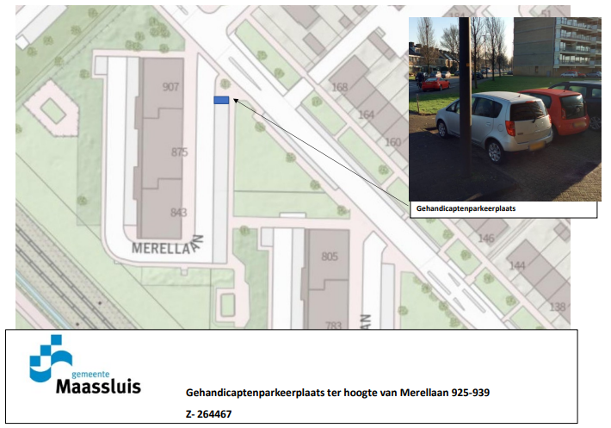

Aldus besloten te Maassluis, 3 maart 2022,
Namens het college van Burgemeester en wethouders van Maassluis,
teammanager Beleid, cluster Stad,
J.F.M. Krämer

Bezwaar
Belanghebbenden kunnen binnen zes weken na datum publicatie tegen dit besluit een gemotiveerd bezwaarschrift indienen bij het college van burgemeester en wethouders, Maassluis.
Het bezwaarschrift dient te zijn ondertekend en bevat tenminste het volgende:
Naam en adres van de indiener;
De dagtekening;
Vermelding van de datum en het kenmerk van het besluit waartegen het bezwaarschrift zich richt;
Een opgave van de redenen waarom men zich met de beschikking niet kan verenigen.
Als u op de uitspraak in bezwaar niet kunt wachten en snel een voorlopige maatregel nodig is, kunt u de rechter daar om verzoeken. Dat verzoek kunt u indienen bij de voorzieningenrechter van de Arrondissementsrechtbank Rotterdam, postbus 50951, 3007 BM te Rotterdam. Dit kan alleen als u het bezwaarschrift al bij het college van burgemeester en wethouders heeft ingediend. Met uw verzoek aan de rechtbank moet u een kopie van het bezwaarschrift meesturen. Als u van deze mogelijkheid gebruik maakt, wordt u griffierecht berekend.

